Γεια σας, παιδιά!
Τι κάνετε; Σας έλειψε καθόλου το σχολείο; Τώρα που έχετε πολύ χρόνο στη διάθεση σας , καλό θα ήταν να κάνετε μερικές δραστηριότητες στα Αγγλικά!
Ώρα να εξασκηθούμε στο
γράμμα V, v (βι)!
Γράψε πολλές φορές το κεφαλαίο V!
V_______________________________________________________________________________________________________
Tώρα γράψε πολλές φορές το μικρό v!
________________________________________________________________________________________________________________________________________________________________________________________
Τώρα γράψε, όσες πιο πολλές φορές μπορείς, τη λέξη van (βαν) στις γραμμούλες!
____________________________________________________________________________________________________________________________________________________________________________________________________________________
Τι σημαίνει van; Χρωμάτισε την παρακάτω ζωγραφιά και τη λέξη

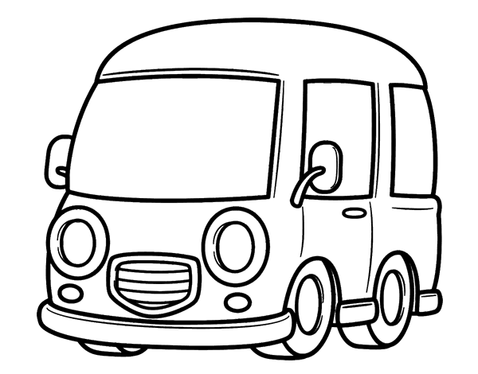
https://printablefreecoloring.com/drawings/transportation/van/2/

http://www.printactivities.com/
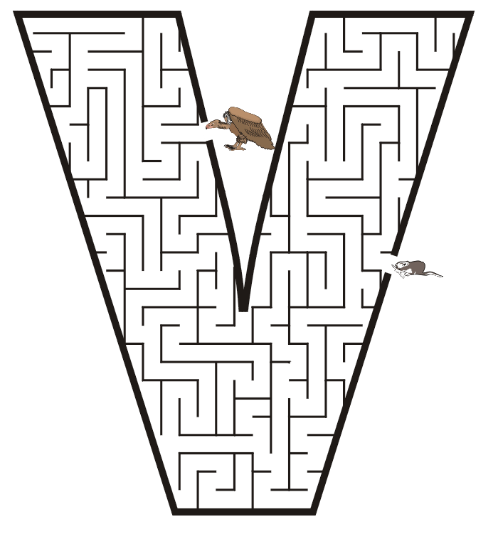
https://i.pinimg.com/originals/09/76/d9/0976d9d707ddae7dc4522721c61a0b6d.gif

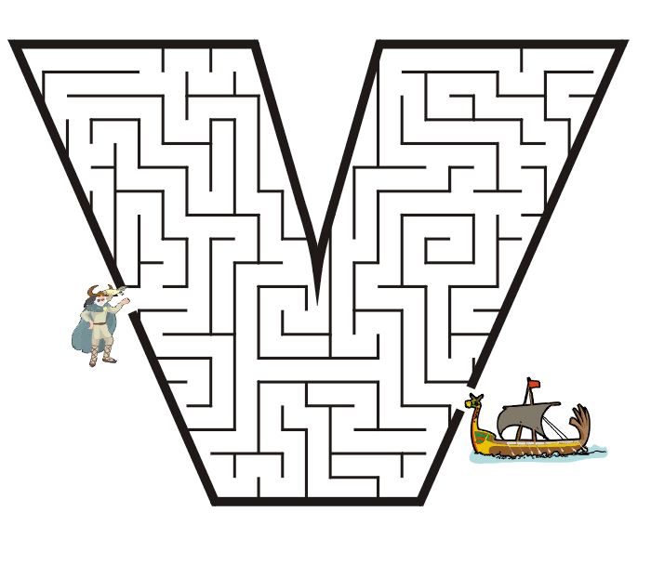

https://i.pinimg.com/originals/09/76/d9/0976d9d707ddae7dc4522721c61a0b6d.gif
Και το καλύτερο για το τέλος!
Να επισκεφτείς, με έναν από τους γονείς σου, την ιστοσελίδα https://www.youtube.com/watch?v=PA47cP88ySw&list=PLx8hbTM9zFeWM_n17fslMdOFmDvBti8KV και πες τα τραγουδάκια ΔΥΝΑΤΑ!
Μπορείς επίσης να πας στην ιστοσελίδα https://www.jigsawplanet.com/?rc=play&pid=2b7a488f2047 και να φτιάξεις το παζλ που σου έφτιαξα!

